**6 ЛАБОРАТОРНАЯ РАБОТА №6**

**«Исследование командного интерпретатора ОС семейства UNIX»**

**6.1 Цель работы**

Ознакомится с ОС семейства UNIX. Изучить основные команды оболочки bash ОС семейства UNIX. Приобрести практические навыки написания сценариев командного интерпретатора bash ОС семейства UNIX.

**6.2 Вариант задания – 17**

Требуется загрузить OC Linux и войти в систему. Создать с помощью команд оболочки **bash** свое дерево каталогов и свой набор файлов согласно описанным ниже правилам (создание файла может быть осуществлено как вывод нужных данных с помощью команды **echo** и последующим перенаправлением этого вывода в файл, либо копированием с пользовательского терминала /dev/tty1 в файл). Создайте каталог с именем, образованным вашей фамилией, именем и номером учебной группы, разделенных точками, например "Ivanov.Vasiliy.i21d". В данном каталоге создайте три подкаталога с именами, образованными из ваших инициалов и порядкового номера каталога, например, "I.V.I.1", "I.V.I.2", "I.V.I.3". В первом подкаталоге создать файл, имя которого совпадает с Вашим и заканчивается последовательностью символов ".txt", например "Vasiliy.txt". В файл поместить фамилию, имя, отчество, номер группы;

Требуется произвести ряд операций над файлами и каталогами с использованием команд оболочки **bash**:

- Скопировать созданный файл во второй каталог.

- Переименовать файл во втором каталоге, переставив буквы имени в обратном порядке, например "yilisaV.txt".

- Объединить файлы из первых двух подкаталогов и результат поместить в третий с одним из выбранных Вами имен.

- Переместить результирующий файл из третьего каталога в каталог верхнего уровня.

- Вывести содержимое этого файла на экран дисплея.

- Уничтожить созданные файлы и каталоги.

Требуется написать сценарий оболочки **bash**, реализующие описанные выше действия со следующими особенностями. Необходимо предусмотреть ввод имени третьего файла в качестве параметра командной строки, а при отсутствии параметра задать пользователю вопрос о том, какое имя следует использовать для создания третьего файла (имя файла в этом случае должно вводиться пользователем). Продублировать выводимые на дисплей сообщения в файл протокола с именем, соответствующим имени файла сценария с добавлением в конце имени последовательности символов «.log».

**6.3 Ход работы**

6.3.1 Была загружена оберационная система GNU/Linux и был выполнен вход в систему.

Было создано требуемое дерево каталогов; создан файл в первом подкаталоге с требуемым именем; в файл записана информация. Рисунок 6.1 демонстрирует выполнение этих действий с помощью комманд mkdir – создания каталога, cd – навигации по директориям, а также echo и перенаправления ввода, вывода. Для демонстрации проделанной работы использована комманда tree. Содержимое созданного файла отображено на рисунке 6.2.

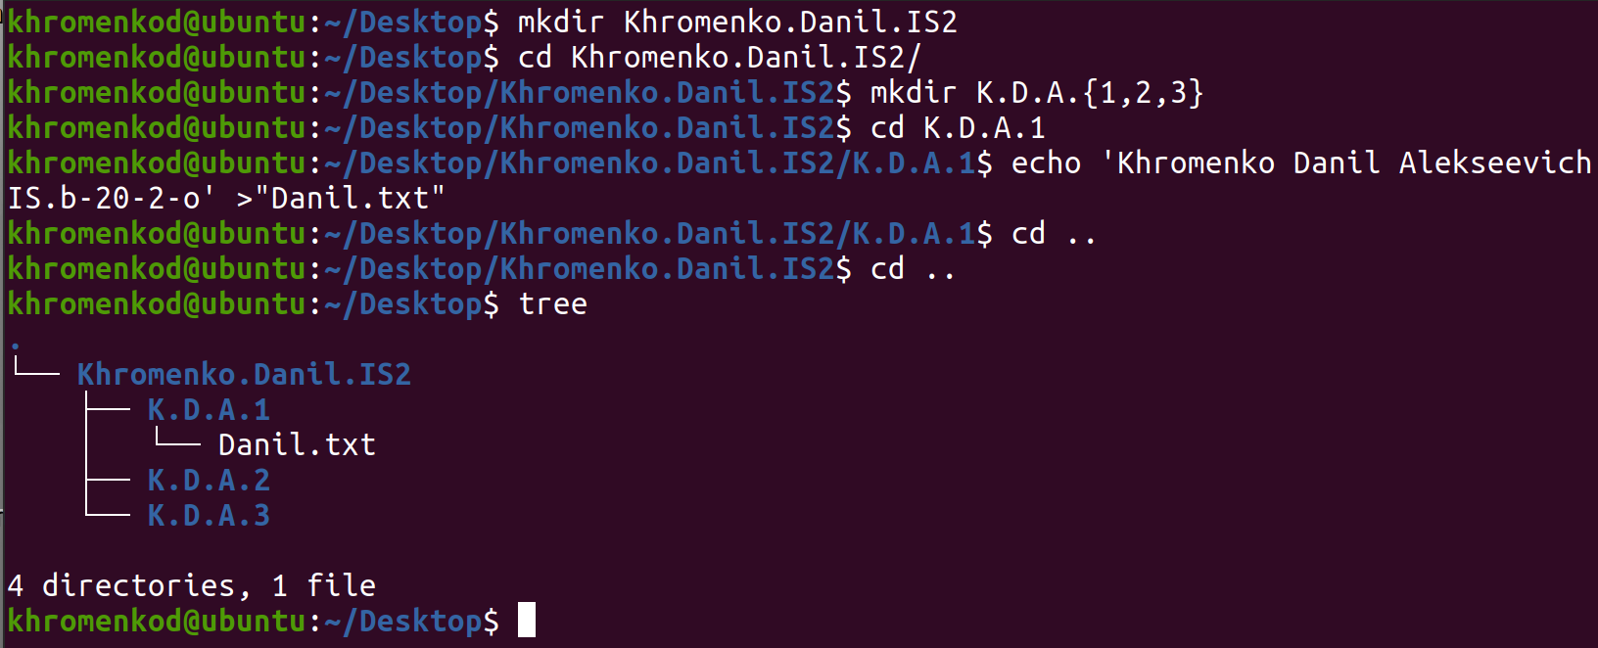

Рисунок 6.1 ­– Создание директорий и одного текстового файла

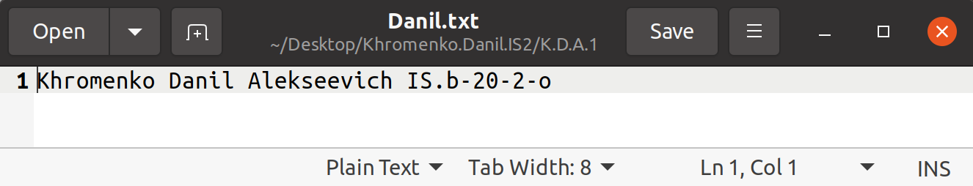

Рисунок 6.2 – Содержимое текстового файла

Новорождённый текстовый файл скопирован в директорию K.D.A.2 с помощью команды cp (Рис. 6.3).

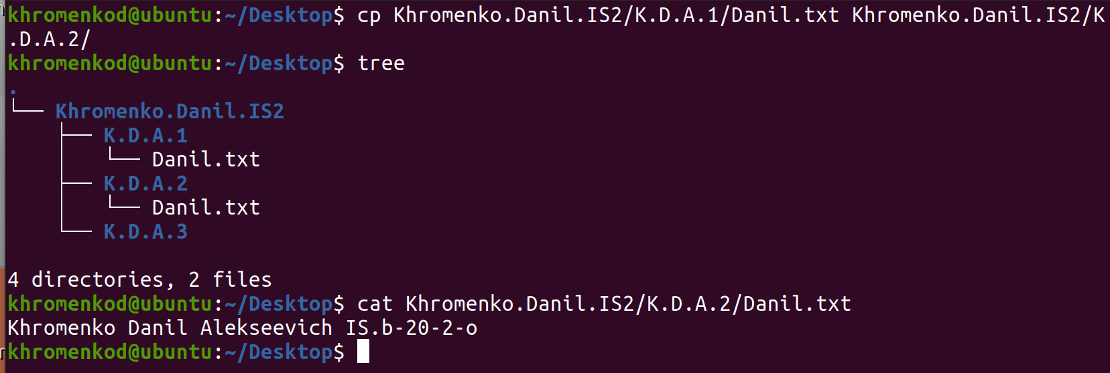

Рисунок 6.3 – Копирование текстового файла в другой каталог

Скопированный текстовый файл был переименован с помощью команды mv (Рис. 6.4).

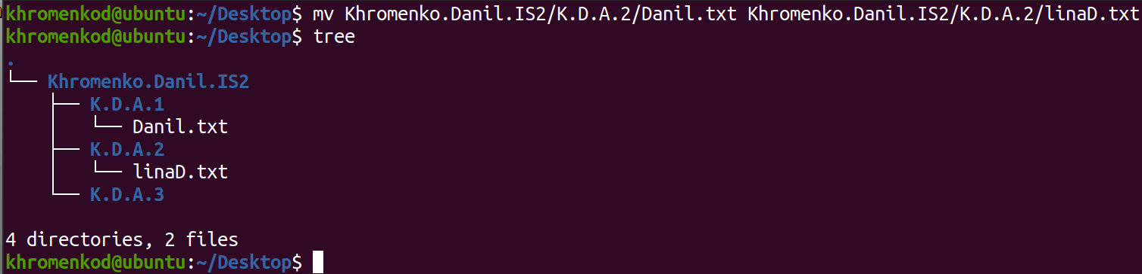

Рисунок 6.4 – Переименование текстового файла

Содержимое раннее созданных текстовых файлов были объединены и записаны в третий текстовый файл, содержащийся в третьем подкаталоге (Рисунок 6.5). Для этого была использована команда cat. Так же с помощью этой команды содержимое третьего текстового файла было выведено в консоль.

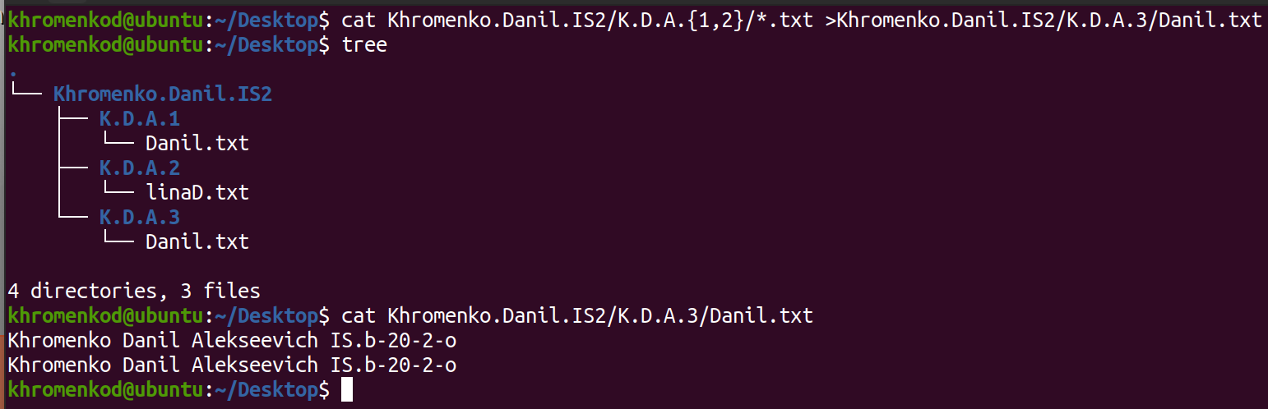

Рисунок 6.5 – Объединение двух текстовых файлов в один и вывод текста из него

Затем с помощью команды mv третий текстовый файл был перемещен на каталог выше (Рис. 6.6).

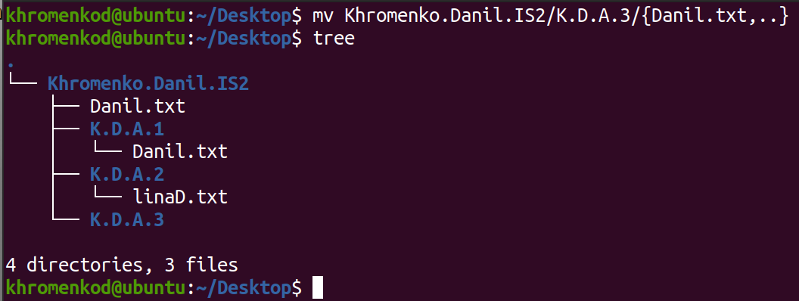

Рисунок 6.6 – Перемещение третьего текстового файла на уровень выше

В заключении все созданные каталоги и файлы были удалены с помощью команды rm и флагом -r.

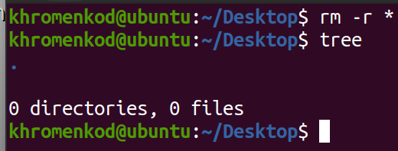

Рисунок 6.7 – Удаление каталогов и файлов

6.3.2 Был написан скрипт, текст которого представлен ниже.

#!/bin/bash

### Задание переменных ###

FILE_LOG="$(basename "${0}").log"

USER_NAME="Danil"

USER_NAME_REVERSED="linaD"

USER_SURNAME="Khromenko"

USER_OTCH="Alekseevich"

USER_GROUP="IS/b-20-2-o"

DIR_NAME_1="${USER_SURNAME}.${USER_NAME}.${USER_GROUP:5}"

DIR_NAME_2="${USER_SURNAME:0:1}.${USER_NAME:0:1}.${USER_OTCH:0:1}"

file_third_name=""

### Выполнение скрипта ###

# Начало новой сессии

echo -e "----- Начало новой сессии в $(date) -----" >>"${FILE_LOG}"

# Содание дерева каталогов

#seq - begin, step, end'

for i in `seq 1 1 3`; do

mkdir -p "${DIR_NAME_1}/${DIR_NAME_2}.${i}"

done

echo "[DEBUG] Создание нового дерева каталогов." | tee -a "${FILE_LOG}" >&1

# Создание файла в первом каталоге

echo "${USER_SURNAME} ${USER_NAME} ${USER_OTCH} ${USER_GROUP}" >"${DIR_NAME_1}/${DIR_NAME_2}.1/${USER_NAME}.txt"

echo "[DEBUG] Создание файла в первом каталоге и запись информации в файл." | tee -a "${FILE_LOG}" >&1

# Копирование файла во второй каталог и изменение имени

cp "${DIR_NAME_1}/${DIR_NAME_2}.1/${USER_NAME}.txt" "${DIR_NAME_1}/${DIR_NAME_2}.2/${USER_NAME_REVERSED}.txt"

echo "[DEBUG] Копирование файла во 2-ой каталог с изменением имени." | tee -a "${FILE_LOG}" >&1

# Извлечение имени для третьего файла

if [ "${1}" != "" ];

then # Имя третьего файла было передано

file_third_name="${1}"

else # Имя третьего файла передано не было

echo '[WARNING] Имя третьего файла не задано.' >>"${FILE_LOG}"

until [ "${file_third_name}" != "" ];

do

echo -n 'Введите имя для третьего файла: '

read file_third_name

done

fi

echo "[DEBUG] Установка имени третьего файла." >>"${FILE_LOG}"

# Объединение файлов с созданием файла в третьем каталоге

cat "${DIR_NAME_1}/${DIR_NAME_2}.1/${USER_NAME}.txt" "${DIR_NAME_1}/${DIR_NAME_2}.2/${USER_NAME_REVERSED}.txt" >"${DIR_NAME_1}/${DIR_NAME_2}.3/${file_third_name}.txt"

echo "[DEBUG] Завершено объединение файлов." | tee -a "${FILE_LOG}" >&1

# Вывод содержимого третьего файла

echo "Содержимое файла \"${DIR_NAME_1}/${DIR_NAME_2}.3/${file_third_name}.txt\":"

cat "${DIR_NAME_1}/${DIR_NAME_2}.3/${file_third_name}.txt"

echo "[DEBUG] Вывод содержимого третьего файла." >>"${FILE_LOG}"

# Перемещение третьего файла на каталог выше

mv "${DIR_NAME_1}/${DIR_NAME_2}.3/${file_third_name}.txt" "${DIR_NAME_1}/${file_third_name}.txt"

echo "[DEBUG] Перемещение файла в родительский каталог." | tee -a "${FILE_LOG}" >&1

# Завершение сессии

echo -e "---- Завершение сессии в $(date) -----\n\n" >>"${FILE_LOG}"

exit 0

6.3.3 Тестовые примеры продемонстрированы на рисунках 6.8 – 6.10.

Сперва был запущен скрипт без аргументов (Рисунок 6.8), затем с аргументами (Рисунок 6.9). Рисунок 6.10 демонстрирует содержимое созданного лог-файла.

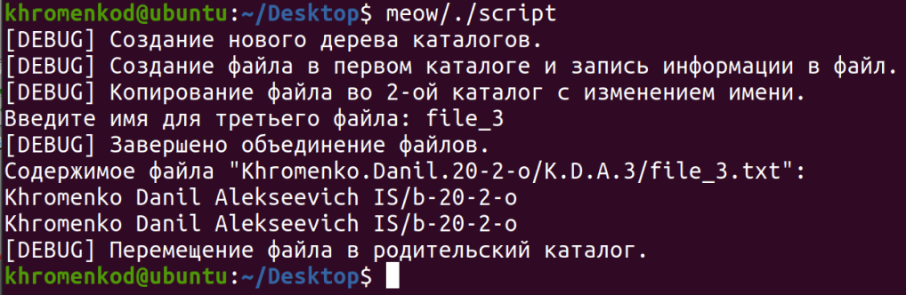

Рисунок 6.8 – Исполнение скрипта (без аргументов)

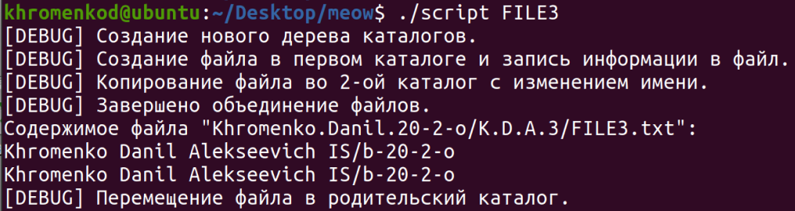

Рисунок 6.9 – Исполнение скрипта (передан аргумент)

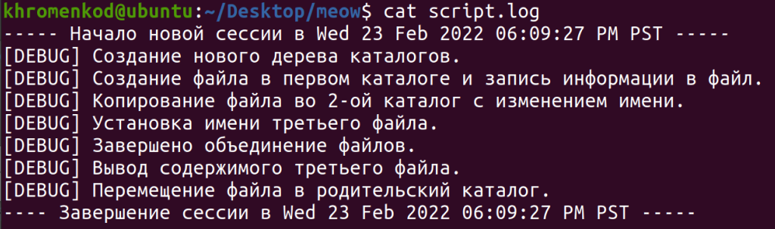

Рисунок 6.10 – Демонстрация содержимого лог-файла

Результаты тестирования полностью соответствуют ожиданиям.

**Выводы**

При выполнении данной лабораторной работы были получены навыки работы с операционной системой семейства UNIX, в частности с GNU/Linux. Изучены основы организации файловой системы в операционной системе семейства UNIX. Получеы навыки написания скриптов для командного интерпретатора BASH. Полученные знания, опыт и навыки позволят качественнее использовать команды оболочки bash ОС семейства UNIX.